**Практическая работа №5 Валяев Д.А.**

По мере того как компании становятся более ориентированными на клиентов, цифровая трансформация бизнес-процессов становится необходимостью. Независимо от сложности каждая система workflow должна поддерживать 3 главных типа функций:

1. Создание и модификация workflow-процессов. В системе должны быть конкретные инструменты для их моделирования и изменения. Также важно реализовывать принцип If This Then That («если это, тогда то»), чтобы понимать, при каких условиях предпринимаются следующие шаги.
2. Реализация workflow-процессов. К этой функции относится маршрутизация документов (их перемещение исполнителю и сбор информации об их статусе); управление задачами (их создание и назначение ответственному лицу); управление состояниями (контроль за изменениями, которые вызвал процесс) и уведомление о событиях.
3. Мониторинг workflow-процессов. Система должна быть прозрачной, чтобы пользователи могли отслеживать состояние запущенных процессов и вносить в них изменения. Также в ней должны быть инструменты для формирования единых отчетов.

**ВОПРОС 1. Какие из описанных выше функций реализованы в Process Street, а какие нет?**

1 и 3 реализованы

**ЗАДАНИЕ 1. Реализовать описанный выше workflow Технические задачи трудоустройства. В задачах, связанных с уведомлением, реализовать отправку необходимых писем новому работнику.**

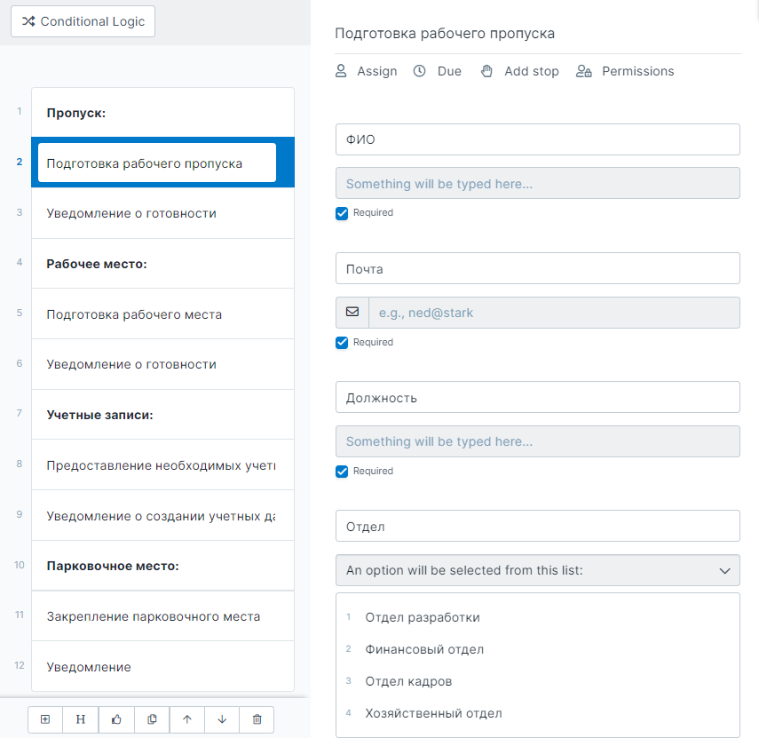

Рисунок 1– поля формы подготовки рабочего пропуска

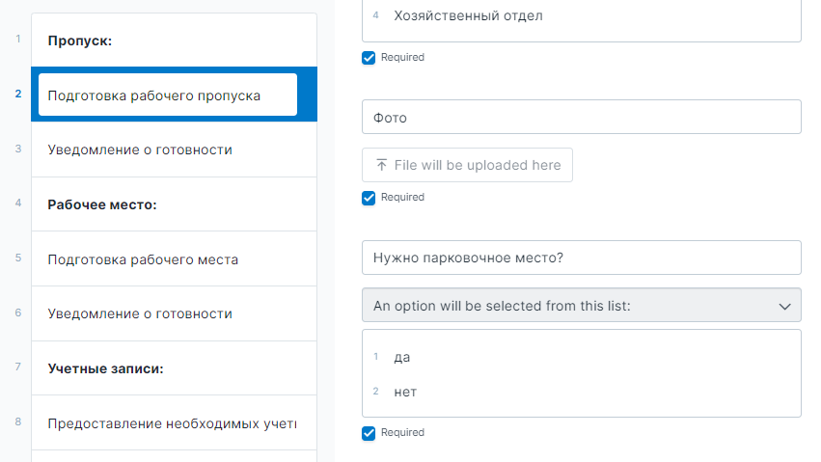

Рисунок 2 – поля формы подготовки рабочего пропуска (продолжене)

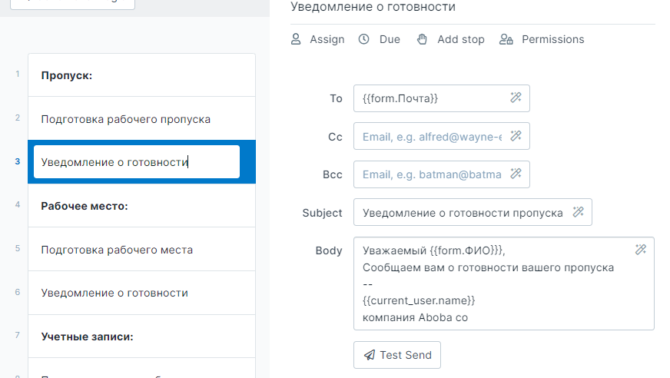

Рисунок 3 – форма отправки сообщения о готовности рабочего пропуска

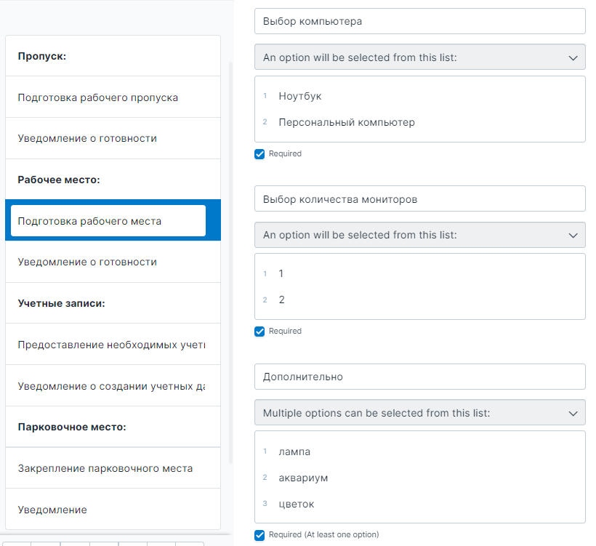

Рисунок 4 – форма подготовки рабочего места

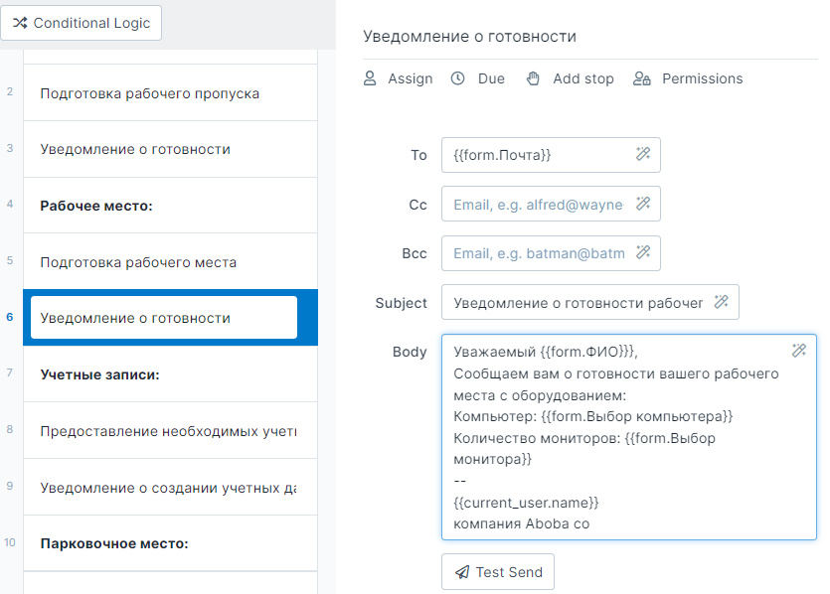

Рисунок 5 – форма отправки сообщения о готовности рабочего места

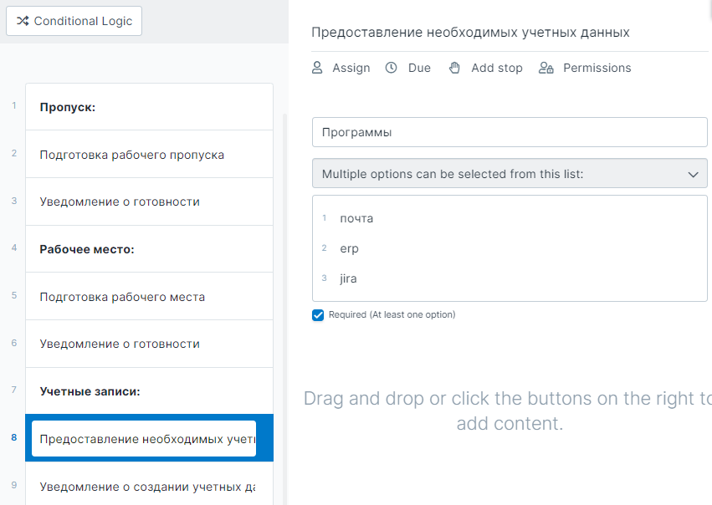

Рисунок 6 – форма предоставления учетных данных

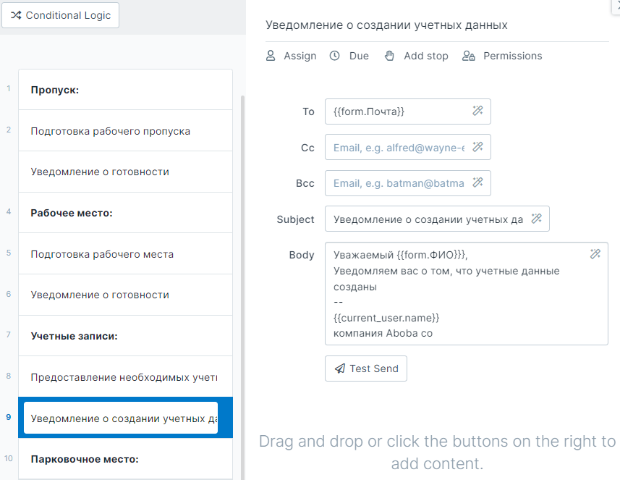

Рисунок 7 – форма отправки уведомления о создании учетных данных

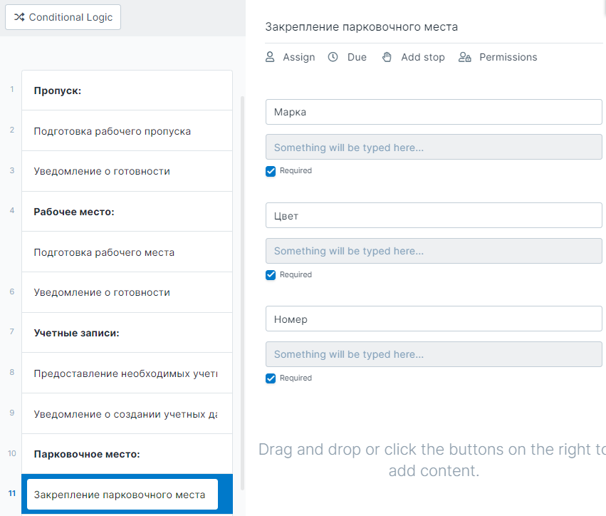

Рисунок 8 – форма закрепления парковочного места

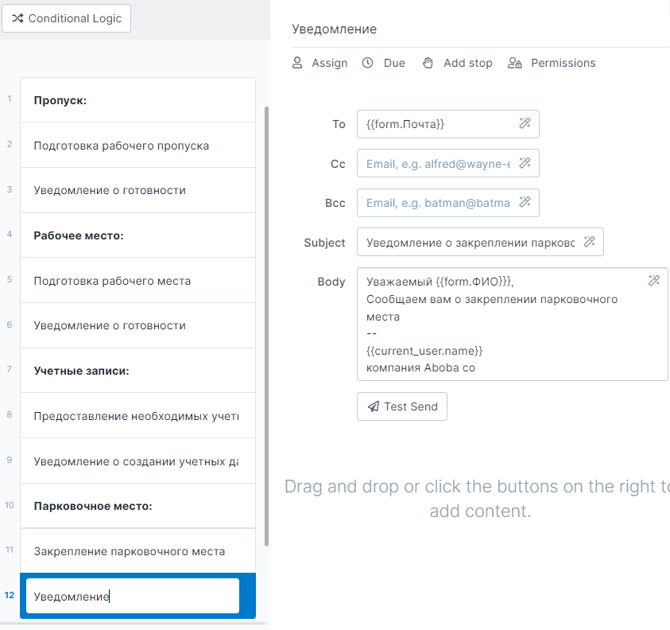

Рисунок 9 – форма отправки сообщения о закреплении рабочего места

**ЗАДАНИЕ 2. С помощью Conditional Logic внести некоторые условия в workflow:**

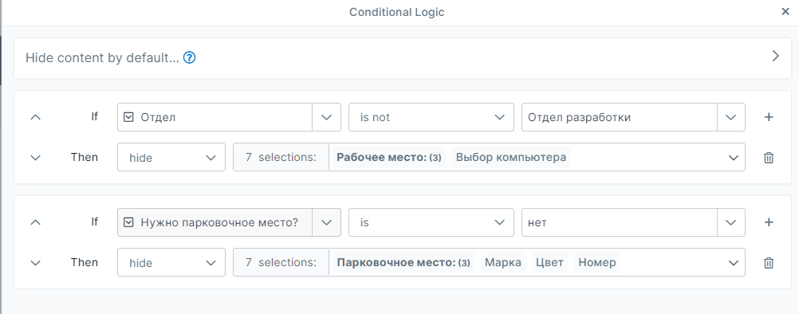

Рисунок 10 – добавление условий в workflow

**ЗАДАНИЕ 3. Реализуйте связку Process Street + Google Sheets, чтобы получать в гугл таблицу данные о необходимых пропусках.**

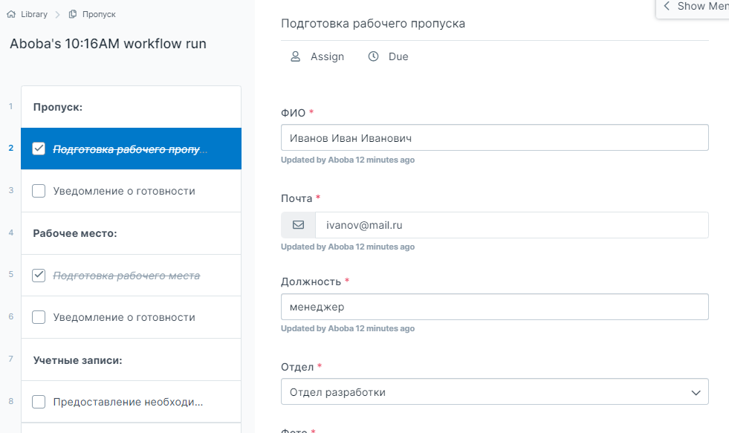

Рисунок 11 – Заполнение информации о сотруднике

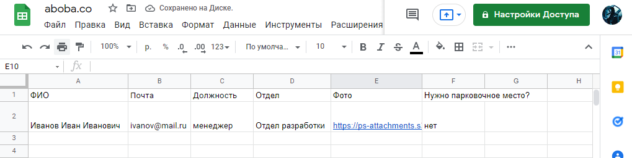

Рисунок 12 – связка Process Street + Google Sheets в процессе подготовки пропуска

**ВОПРОС 2. Как реализуется процесс интеграции в Zapier между таким количеством различный приложений?**

Посредствоми использования ключа API

**ВОПРОС 3. Как в Process Street реализовано хранение файлов (в частности фото нашего работника)?**

Файлы хранятся на серверах amazon и предоставляется доступ по ссылке

**ЗАДАНИЕ 4. Продолжите цепочку триггеров и действий для заполнения и остальных листов гугл-таблице.**

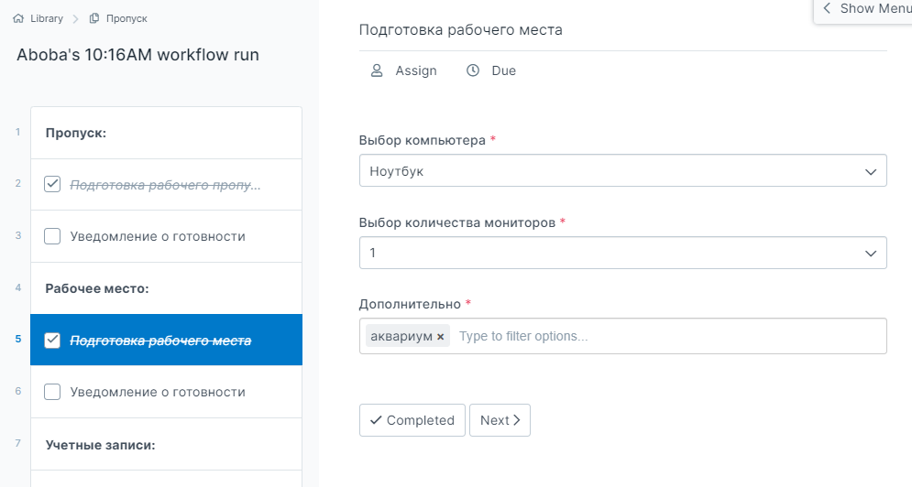

Рисунок 13 – Заполнение информации о рабочем месте

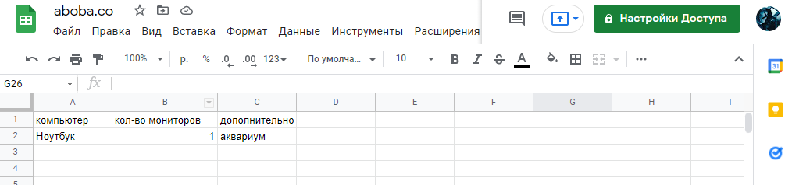

Рисунок 14 – записть информации о рабочем месте в таблицы

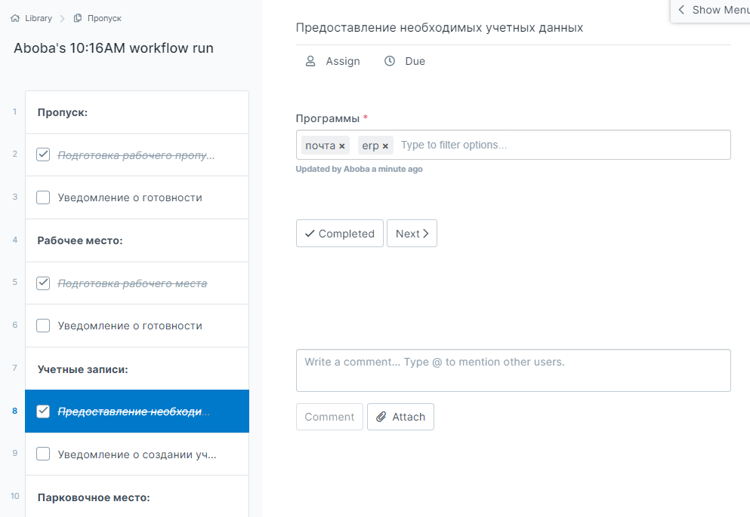

Рисунок 15 – заполнение информации об учетных данных

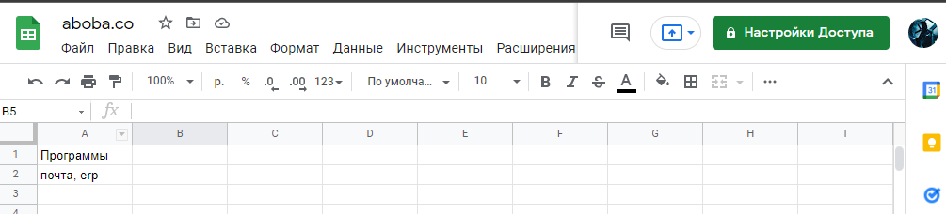

Рисунок 16 – запись информации об учетных данных в таблицы

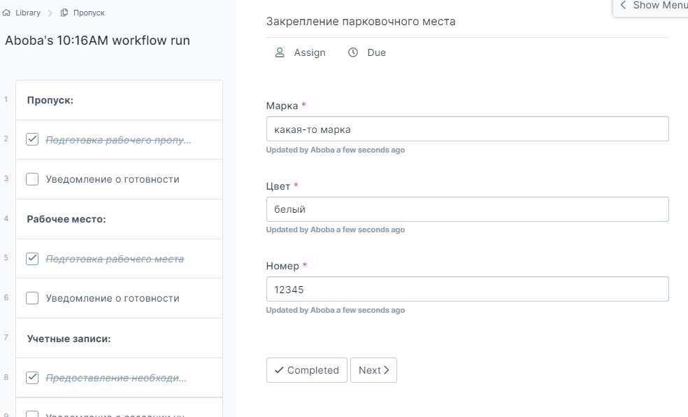

Рисунок 17 – заполнение информации для закрепления места

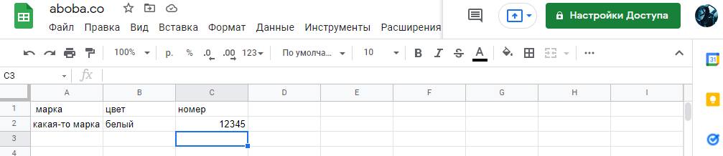

Рисунок 18 – запись информации о машине в таблицу

**ЗАДАНИЕ 5. Дополнить цепочку триггеров и действий для создания новых карточек действий в Trello.**

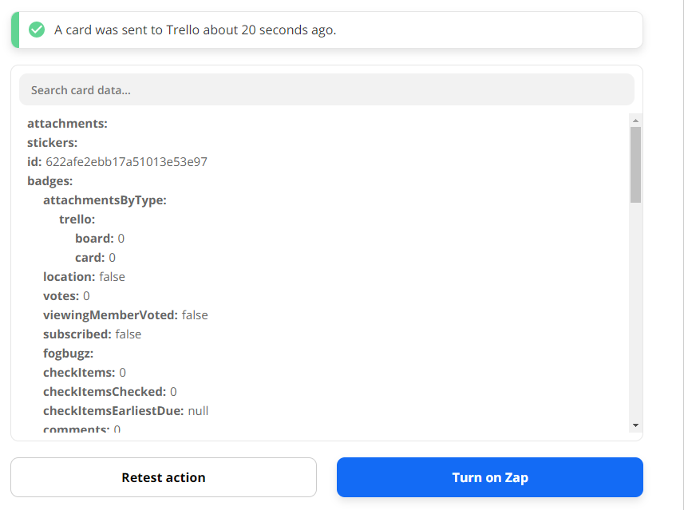

Рисунок 19 – отправка карточки в трелло

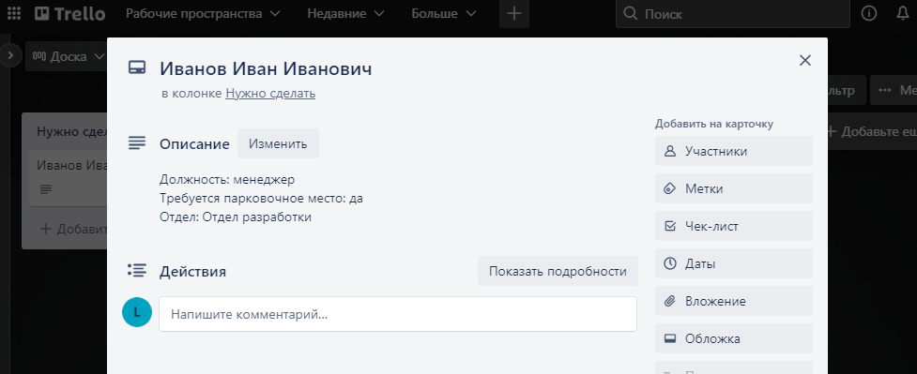

Рисунок 20 – карточка в трелло